บทที่ 5
รายละเอียดของวงจรขยายคลื่นสัญญาณไฟฟ้าหัวใจ

5.1 โครงสร้างโดยรวมของวงจรขยายคลื่นสัญญาณไฟฟ้าหัวใจ
เป้าหมายของการออกแบบวงจรขยายสัญญาณไฟฟ้าหัวใจในโครงงานนี้ต้องการคลื่นสัญญาณไฟฟ้าหัวใจแสดงผลออกทางจอแสดงผลที่สามารถพกพาได้และสามารถนำข้อมูลไปแสดงผลบนหน้าจอคอมพิวเตอร์ได้ โดยโครงสร้างโดยรวมนั้นได้จะเป็นดังรูป 5.1
จากรูปจะเห็นว่าสัญญาณไฟฟ้าหัวใจจากร่างกายจะถูกขยายครั้งแรกโดยวงจรขยายอินสตรูเมนเตชั่น(Instrument Amplifier) และถูกขยายอีกครั้งหนึ่งโดยวงจรขยายอินเวอร์ติ้ง(Invering Amplifier) และผ่านไปยังวงจรปรับศูนย์อัติโนมัติ (Auto Zero) ซึ่งเป็นวงจรที่ช่วยให้ค่าเวลาคงที่ (time constant) ของ RC ลดลง ถ้าเกิดการกระตุกของคลื่นหัวใจ จากนั้นสัญญาณเอาท์พุทที่ได้ จะผ่านวงจรความถี่ต่ำผ่าน(Low pass filter) มีจุดคัทออฟที่ 200 Hz เพื่อกรองสัญญาณความถี่สูงซึ่งเป็นสัญญาณรบกวนที่ไม่ต้องการออกไป หลังจากนั้นสัญญาณไฟฟ้าหัวใจจะผ่านวงจรกรองความถี่แบบกันไม่ให้ความถี่ผ่านเฉพาะช่วง (Band-reject filter) โดยวงจรนี้จะทำหน้าที่ลดทอนสัญญาณรบกวน 50 Hz ที่เข้าสู่อินสตรูเมนเตชั่นแอมป์อีกครั้งหนึ่ง ต่อจากนั้นสัญญาณคลื่นไฟฟ้าหัวใจที่มีทั้งซีกบวกซีกลบจะถูกยกระดับแรงดันออฟเซต(Offset Voltage) ขึ้นโดยวงจรปรับแรงดันออฟเซต(Offset Adjust) เพื่อให้มีแรงดันที่เป็นบวกจากนั้นก็ทำการแยกกราวน์ระหว่างส่วนของอนาลอกทูดิจิตอลคอนเวอร์เตอร์(Analog to Digital Converter) ซึ่งจะติดต่อกับคอมพิวเตอร์และส่วนของส่วนขยายสัญญาณซึ่งจะติดต่อกับผู้ป่วยเพื่อป้องกันไฟรั่ว จากนั้นสัญญาณจะถูกส่งเข้าสู่วงจรป้องกันทางอินพุทของอนาลอกทูดิจิตอลคอนเวอร์เตอร์ เพื่อให้แน่ใจว่าไม่มีระดับแรงดันของสัญญาณไฟฟ้าหัวใจที่เป็นลบ เข้าไปทำความเสียหายให้กับอนาลอกทูดิจิตอลคอนเวอร์เตอร์ที่ทำหน้าที่รับสัญญาณอนาลอกที่เป็นค่าบวกเท่านั้นแปลงเป็นสัญญาณดิจิตอลขนาด 8 บิทส่งเข้าสู่พอร์ท 1 ของ 89C51
ไมโครคอนโทรลเลอร์ 89C51 ทำหน้าที่รับข้อมูลของสัญญาณไฟฟ้าหัวใจแบบดิจิตอลขนาด 8 บิทแล้วทำการส่งออกแบบอนุกรม ข้อมูลดิจิตอลจะถูกแปลงระดับแรงดันให้เป็นมาตรฐานของ RS232C เข้าสู่ memory ที่ทำการเก็บข้อมูล ซึ่งเป็น Data locker ไว้ในการเก็บข้อมูลและนำข้อมูลที่ได้ไปแสดงผลบนจอแสดงผลหรือนำเข้าแสดงผลบนจอคอมพิวเตอร์

ร่างกายคน
Instrumentation
amplifier
Inverting amplifier
&
Auto Zero Adjust
Low pass filter
&
Band Reject filter
Offset Adjust
ADC
Input Protection
Analog to Digital
Converter
จอแสดงผล
Data Locker
จอแสดงผล
จอคอมพิวเตอร์
รูปที่ 5.1 แสดงส่วนประกอบต่างๆโดยวิธีการตรวจจับแบบใช้ไฟฟ้า

5.2 วงจรขยายอินสตรูเมนเตชั่น (Instrumentation Amplifier)
5.2.1 พื้นฐานวงจรขยายแบบดิฟเฟอร์เรนเชี่ยล (Differential Amplifier)
พิจารณารูป 5.2 ทำการหาแรงดันเอาท์พุทของวงจร(Vo) โดยใช้ทฤษฏีซูเปอร์โพสิชั่น(Super Position) เมื่อแทน E1 ด้วยการลัดวงจรจะเป็นวงจรขยายแบบอินเวอร์ติ้ง(Inverting Amplifier) ซึ่งทำให้ค่าอัตราการขยายเท่ากับ –m เท่าของแรงดัน E2 จะทำให้ได้
Vo = (-m)E2 ---------- (1)
และเมื่อแทน E2 ด้วยการลัดวงจรบ้าง จะทำให้แรงดัน E1 ถูกแบ่งโดย R และ mR จนเหลือเป็น E1(m/(m+1)) ที่ขาบวกของออฟแอมป์เมื่อวงจรเป็นวงจรขยายแบบนอนอินเวอร์ติ้ง (Non-Invering Amplifier) จะได้อัตราขยายเท่ากับ (m+1) เท่าของแรงดันที่ขาบวกของ Op-amp จะทำให้ได้
Vo = E1(m/(m+1))(m+1)
Vo = mE1 ----------- (2)
ดังนั้นแรงดันเอาท์พุทของวงตรแบบดิฟเฟอร์เรนเชี่ยล ดังรูป 5.2 คือผลรวมของ Vo จากสมการที่ 1 และ 2 ทำให้ได้
Vo = m(E1-E2) ------------ (3)

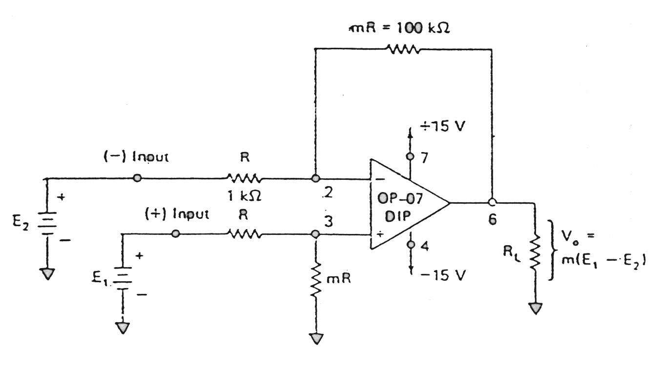
รูปที่ 5.2 วงจรดิฟเฟอร์เรนเชียลแบบพื้นฐาน
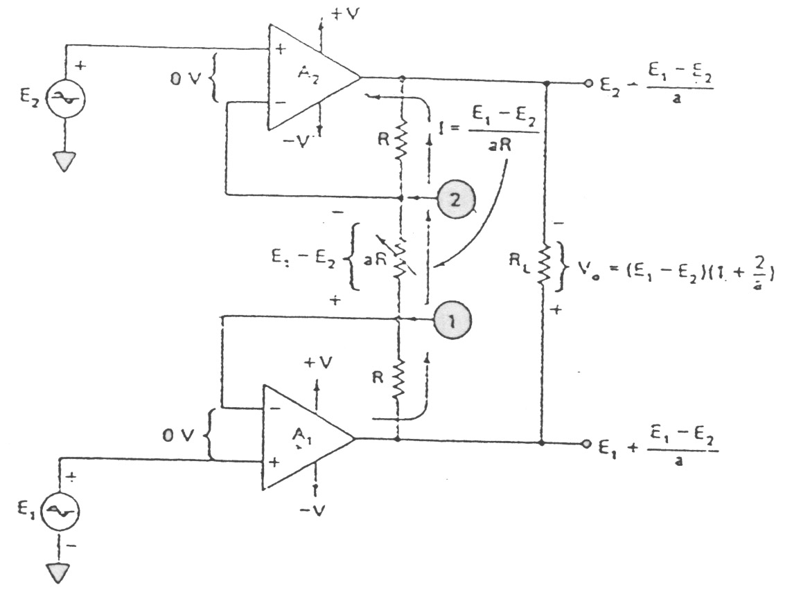

รูปที่ 5.3 วงจรบัฟเฟอร์ทางอินพุทของอินสตรูเมนเตชั่นแอมป์
5.2.2 การพัฒนาวงจรดิฟเฟอร์เรนเชี่ยลแอมป์ทั่วไปให้ดีขึ้น
ข้อเสียของวงจรดิฟเฟอร์เรนเชี่ยลแอมป์ทั่วไปคือมีความต้านทานด้านอินพุทต่ำ ซึ่งแก้ไขได้โดยใส่บัฟเฟอร์เข้าไปทางด้านอินพุท โดยวงจรบัฟเฟอร์เป็นดังรูป 5.3 เนื่องจากแรงดันที่ขาบวกและขาลบของออปแอมป์มีค่าเท่ากันเสมอทำให้แรงดันที่จุด 1 และ 2 (เมื่อเทียบกราวนด์) มีค่าเท่ากับ E1 และ E2 ตามลำดับ และทำให้แรงดันตกคร่อม aR มีค่าเท่ากับ E1-E2 ดังนั้นกระแสที่ไหลผ่าน aR จึงมีค่าดังนี้
I = (E1-E2)/aR ------------ (4)
เมื่อ E1 มีค่ามากกว่า E2 ทิศทางการไหลกระแสจะเป็นดังรูป 5.3 ดังนั้นแรงดันตกคร่อมตัวต้านทานทั้ง 3 จะมีค่าเท่ากับ
Vo = (E1-E2)(1+2/a) ------------- (5)

5.2.3 อินสตูเมนเตชั่น แอมปลิฟายเออร์ (Instrumention Amplifier)
พิจารณารูป 5.4 ซึ่งเป็นวงจรขยายแบบดิฟเฟอร์เรนเชี่ยลที่พัฒนาขึ้นมาแล้วเรียกว่า อินสตรูเมน แอมปลิฟายเออร์ โดย Op1 และ Op2 กับ R3, R4 และ R5 ถูกจัดเป็นวงจรบัฟเฟอร์ตามรูป 5.3 โดยที่ a = 1/20 ดังนั้นในส่วนที่พิจารณาตามสมการที่ 35 จะมีอัตราขยายเท่ากับ
Buffer Gain = (1+2/a)
= 2
Op3 กับ R9, R10, R11 และ R12 ถูกจัดเป็นวงจรขยายแบบดิฟเฟอร์เรนเชี่ยล ตามรูป 5.2 โดยที่ m = 2 ดังนั้นในส่วนนี้เมื่อพิจารณาตามสมการที่ 3 จะมีอัตราขยายเท่ากับ
Differntial Amp Gain = m
= 200
ดังนั้น อินสตรูเมนเตชั่นแอมป์นี้มีอัตราขยายเท่ากับ 2 x 200 = 400 เท่า
ส่วน C1 และ C2 ทำหน้าที่ในการลดอัตราขยายของวงจรสำหรับสัญญาณที่มีความถี่สูงเกินไป
R1, R2, Ze1, Ze2, Ze3 และ Ze4 ทำหน้าที่ป้องกันแรงดันอินพุทของออปแอมป์มีค่าสูงเกินไปจนทำให้เกิดความเสียหายกับออปแอมป์โดยเมื่อแรงดันที่อินพุทใดอินพุทหนึ่งมีค่าเกินแรงดันพังทลาย (Breakdown Voltage) ของซีเนอร์ไดโอดรวมกับแรงดันตกคร่อมซีเนอร์ไดโอดเมื่ออยู่ในสภาวะไบอัสตรงซึ่งมีค่าประมาณ 0.6 Volt นั่นคือเมื่อแรงดันอินพุทบวกหรือค่าลบมากกว่า 2.7+0.6 = 3.3 Volt จะทำให้แรงดันที่ขาอินพุทของออปแอมป์มีค่าคงที่ประมาณ 3.3 Volt โดยที่ R1 และ R2 ทำหน้าที่จำกัดกระแสไม่ให้หลผ่านไดโอดมากเกินไป
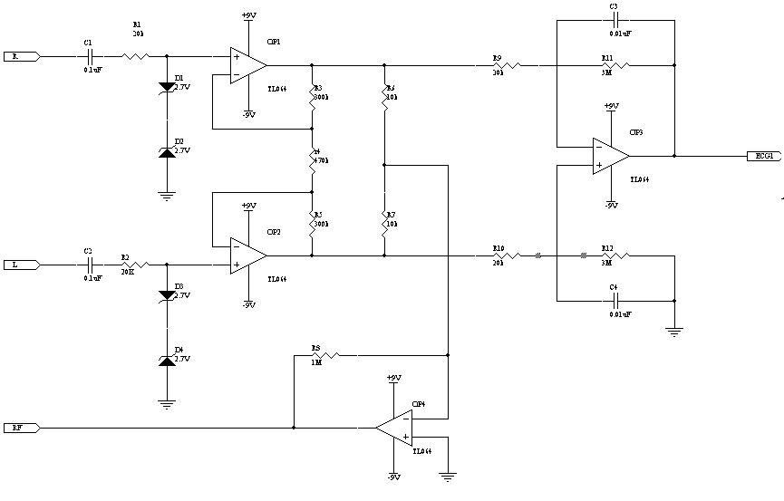
Op4, R6, R7 และ R8 เป็นวงจรป้อนกลับแบบลบ (Negative Feedback) ที่เรียกว่า RL Driver เพื่อใช้แทนกราวนด์ทำหน้าที่ลดศักดาไฟฟ้าคอมมอนโหมด (Common Mode Potential) ซึ่งสามารถเกิดขึ้นได้ระหว่างร่างกายกับกราวนด์ลอยของวงจรลอย

รูปที่ 5.4 วงจรอินสตรูเมนเตชั่นแอมป์
5.3 อินเวอร์ติ้งแอมปลิฟายเออร์ (Inverting Amplifier)
เป็นวงจรขยายสัญญาณที่ต่อจากอินสตรูเมนเตชั่นแอมป์ จากรูป 5.5 จะเห็นว่าวงจรนี้มีอัตราขยายดังสมการ
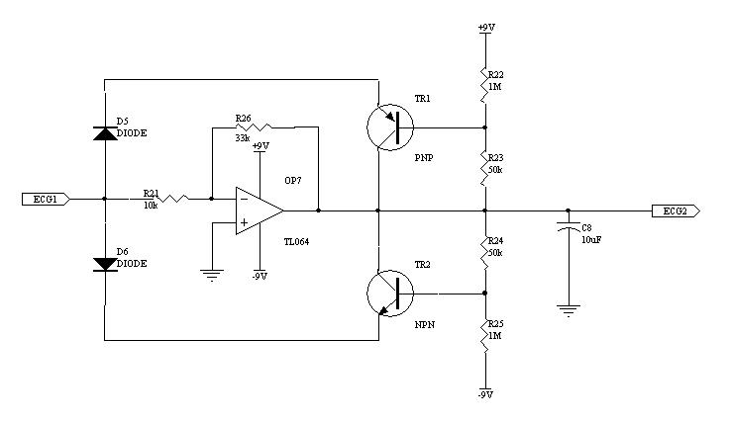
Inverting Amp gain = -(1 + R1/R2)

รูปที่ 5.5 วงจร อินเวอร์ติ้งแอมป์ + ออโตซีโรแอดจัสท์

5.4 Auto Zero Adjust
พิจารณารูป 5.5 วงจรนี้ทำหน้าที่ในการลดค่าเวลาคงที่ (RC time constant) ของตัวเก็บประจุที่ทำหน้าที่คัปปิ้ง (Coupling capacitor) สัญญาณจากอินสตรูเมนเตชั่นแอมป์กับค่าความต้านทานทางอินพุทของวงจรอินเวอร์ติ้งแอมป์ซึ่งโดยปกติแล้วถ้ามีความผิดปกติของสัญญาณอินพุทจนทำให้อินสตรูเมนเตชั่นแอมป์อิ่มตัว ตัวเก็บประจุที่ทำหน้าที่คัปปิ้งจะถูกประจุและคายประจุออกมาช้ามากเนื่องจากค่าเวลาคงที่ของ RC มีค่ามากเป็นผลให้รูปสัญญาณไฟฟ้าหัวใจที่ปรากฏนั้นเลื่อนขึ้นหรืออาจจะเลื่อนลงและใช้เวลานานมากกว่าจะกลับมาอยู่ในสภาวะปกติดังได้กล่าวแล้วในบทต้นๆ
วงจรปรับศูนย์ดังรูป 5.6 จะทำการอ้างอิงสัญญาณที่จะเข้ามายังอินเวอร์ติ้งแอมป์ให้ไม่เกินช่วงบวกลบ 1.2 V จะเห็นว่าสัญญาณที่เข้ามายังไม่เกินบวกลบ 1.2 V ทรานซิสเตอร์1 (T1), ทรานซิสเตอร์/(T2) ยังไม่ทำงาน แต่ถ้าสัญญาณซีกบวกเข้ามาเกิน 1.2 V สัญญาณนั้นจะถูกดึงผ่าน D1, T1 และทิ้งลงกราวด์โดยผ่าน C จนกว่าระดับสัญญาณจะถูกลดลงมาสู่ระดับปกติ ในทางกลับกันถ้าสัญญาณในซีกลบถูกดึงลงไปเกิน –1.2 V ก็จะมีกระแสจากกราวนด์มาทดแทน ทำให้ศักดา ณ จุดนั้นมีลบน้อยลงจนกลับมาสู้ภาวะปกติอย่างรวดเร็ว

5.5 วงจรกรองความถี่ต่ำผ่าน (Low Pass Filter)
เนื่องจากคลื่นสัญญาณไฟฟ้าหัวใจมีองค์ประกอบของสัญญาณตั้งแต่ 0-190 Hz ดังนั้นจึงควรจะมีวงจรกรองความถี่ต่ำผ่านที่ทำหน้าที่กรองสัญญาณความถี่สูงกว่าย่านความถี่นี้ซึ่งเป็นสัญญาณรบกวนที่ไม่ต้องการทิ้งไป
5.5.1 วงจรกรองความถี่ต่ำผ่านแบบพื้นฐาน
พิจารณารูป 5.6 เป็นวงจรแบบแอคทีฟฟิวเตอร์อันดับที่ 1 ซึ่งประกอบด้วย R,C และออฟแอมป์ ซึ่งจากวงจรมีอัตราขยายเท่ากับหนึ่งเท่า โดยกำหนดให้ Rf เท่ากับ R และ แรงดันออฟเซตมีค่าเป็น 0 V ดังนั้นแรงดันที่ขา 2 เท่ากับแรงดันที่ขา 3 สำหรับแรงดันที่ขา 2 ซึ่งมีค่าเท่ากับ Vo นั้นจะทำให้แรงดันคร่อม C ที่ต่อกับ Ei จะได้สมการเป็น
Vo = Ei(1/jwC)/(R+1/jwC) --------- (6)
นำสมการที่ 6 มาเขียนเป็นค่าอัตราขยายแบบปิดลูปได้คือ
Gain = Vo/Ei
= 1/(1+jwcR) ---------- (7)
จะเห็นได้ว่าอัตราขยายเปลี่ยนแปลงตามความถี่ ถ้าพิจารณาที่ความถี่ต่ำ มีค่าเข้าใกล้ศูนย์นำไปแทนสมการ 7 จะทำให้ได้อัตราขยายเท่ากับ 1 เท่า และที่ความถี่สูงมีค่าเข้าใกล้อนันต์จะได้อัตราขยายเท่ากับ 0 เท่า
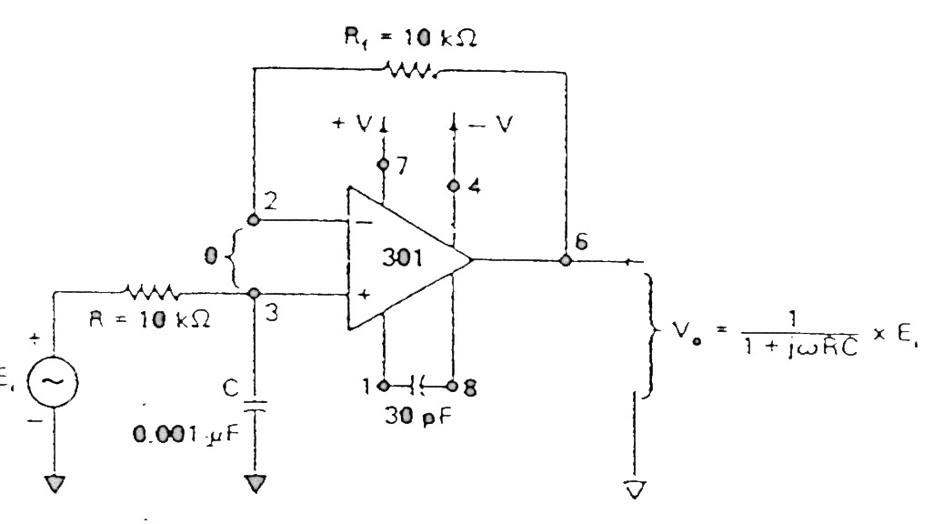

รูปที่ 5.6 วงจรกรองความถี่ต่ำผ่านอันดับ 1
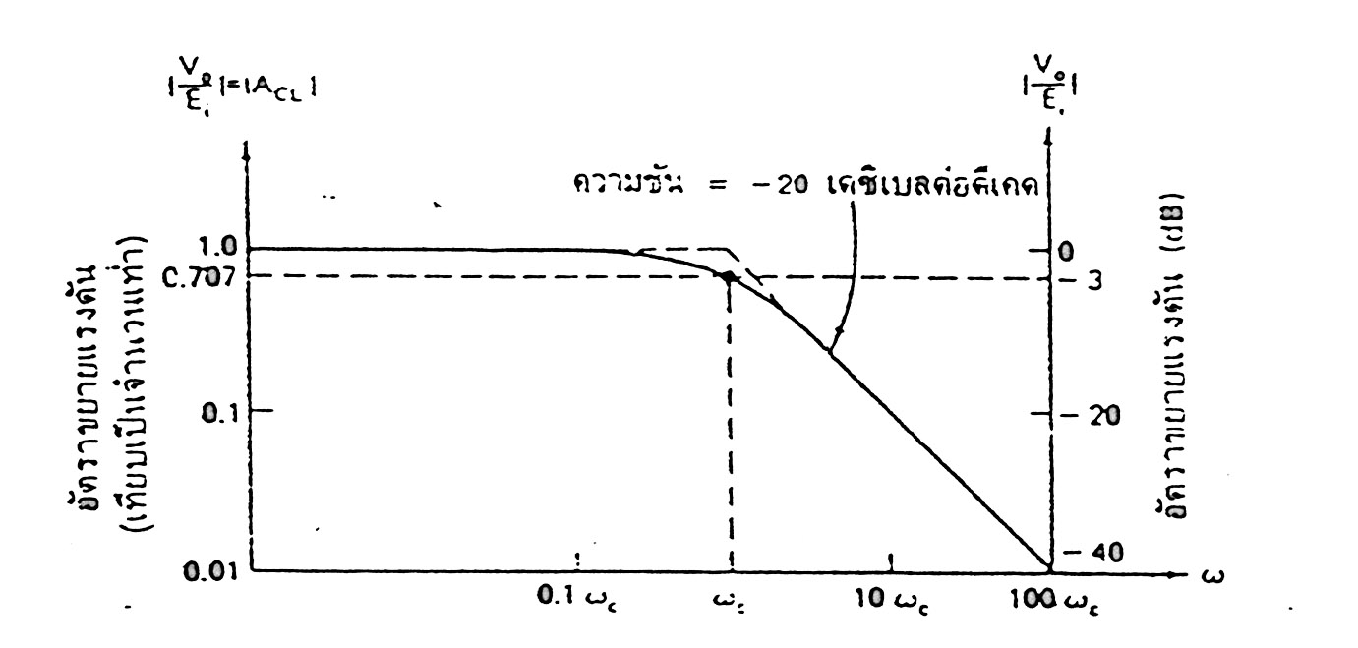
รูปที่ 5.7 เป็นกราฟแสดงการตอบสนองความถี่ของรูปที่ 5.6

พิจารณารูป 5.7 เป็นกราฟแสดงการตอบสนองความถี่ของวงจรที่ 5.6 ที่มีความชันเท่ากับ –20 DB/decode ซึ่งจะเห็นที่จุดคัทออฟนั้นอัตราขยายจะเท่ากับ –3 DB หรือ 0.707 เท่า เมื่อพิจารณาจากสมการที่ 7 ที่จุดคัทออฟคือจุดที่ มีค่าเท่ากับ 1/RC นั่นเอง ดังนั้นในการออกแบบเมื่อกำหนดจุดคัทออฟว่ามี ω เป็นเท่าไหร่แล้วก็สามารถเลือกค่า RC ที่เหมาะสมได้

5.5.2 วงจรกรองความถี่ต่ำผ่านแบบบัตเตอร์เวิร์ทอันดับที่ 4
วงจรกรองความถี่อันดับที่ 4 มีคุณสมบัติที่ให้ความคมของสัญญาณโดยวงจรกรองความถี่อันดับ 4 ดังรูป 5.8 โดยจะมีความชันถึง 80 DB/decode ดังรูป….
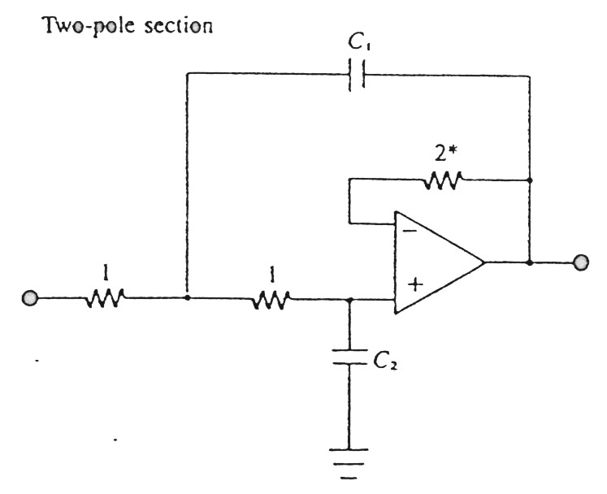

รูปที่ 5.8 แสดงรูปวงจร Two Pole Section
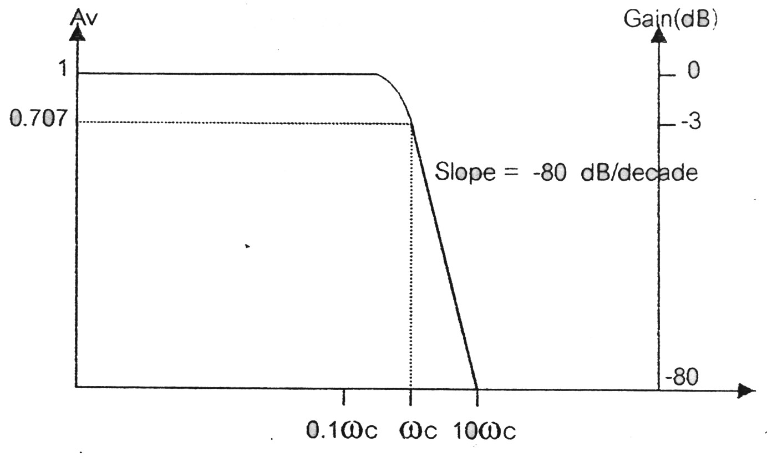

รูปที่ 5.9 แสดงการตอบสนองความถี่ของวงจรกรองความถี่ต่ำผ่านอันดับที่ 4

สำหรับการออกแบบจะใช้วงจรสองโพล (Two Pole Circuit) 2วงจรมาทำการแคสเคด (cascade)กัน โดยที่วงจรสองโพลมีรูปแบบดังรูป 5.10

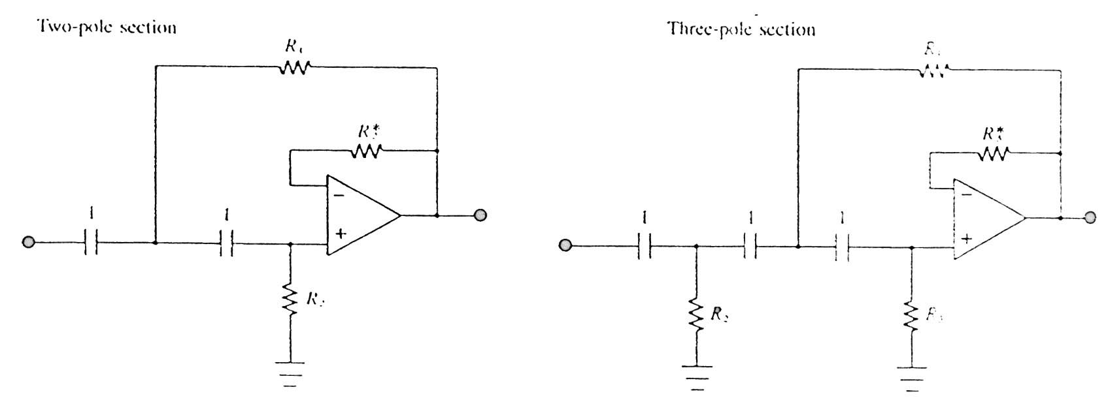

รูปที่ 5.10 แสดงวงจรต้นแบบของวงจรกรองความถี่ต่ำผ่านแบบบัตเตอร์เวิร์ท อันดับที่ 4
(Butterworth Low Pass Filter 4th order)

สำหรับค่าที่ใช้ในการออกแบบจะมีค่านอมอไลซ์ (Normalize) ของค่าตัวเก็บประจุมาให้ในตารางที่ 1 ส่วนค่าความต้านทานควรเลือกค่าที่เหมาะสม แต่ค่าของมันไม่มีผลต่อคุณสมบัติวงจรกรองความถี่ (Filter characteristic)
ตารางที่ 5.1 ค่า normalize ของ C ในการออกแบบวงจรบัตเตอร์เวิร์ทลำดับต่างๆ
Poles | C1 | C2 | C3
2 | 1.414 | 0.7072
3 | 3.546 | 1.392 | 0.2024
4 | 1.082  2.613 | 0.9241  0.325
5 | 1.753  3.235 | 1.354  0.3089

การออกแบบวงจร Butterworth filter order 4th
จะใช้วงจร 2 pole สองวงจรที่มีค่า normalize ไม่เหมือนกันสองวงจรมาทำการ cascade กันดังรูป 5.10 นำค่า normalize จากตารางที่ 1 มาทำ frequency scaling เพื่อให้ได้ความถี่คัทออฟที่ 200 Hz
Kf = 2Pi * f = 2Pi * 200 = 1256.637
ใน section ที่ 1
C1 = 1.082/Kf = 1.082/1256.637 = 861.028 u
C2 = 09241/Kf = 0.9241/1256.637 = 735.375 u
ทำการ Impedance scaling โดยใน Section 1 ต้องการให้ค่า C1 = 0.022 uF เพื่อง่ายต่อการหาซื้อ เพราะฉะนั้นจะได้
Kr = C1/0.02u = 861.028u/0.02u = 39137.63636
C2 = 735.375u/39137.63636 = 0.01879 uF
ใน section 2 ทำในทำนองเดียวกับ section 1 เพราะฉะนั้นจะได้
C1 = 2.613/Kf = 2079.36 u
C2 = 0.3825/Kf = 304.3838 u
ทำการ Impedance Scaling โดยที่ต้องการได้ค่า C1 = 0.1 uF เพราะฉะนั้นจะได้
Kr = C1/0.1u = 20794
C2 = 304.3838 u/20794 = 0.0146 uF

5.6 วงจรกรองความถี่แบบกันไม่ให้เฉพาะความถี่ผ่าน (Band Reject Filter)
ในร่างกายของคนเราจะมีสัญญาณไฟฟ้าความถี่ 50 Hz ซึ่งคัปปิ้งจากสายไฟร่างกายโดยสัญญาณความถี่ 50 Hz นี้จะเข้าสู่วงจรขยายเพื่อการใช้เป็นเครื่องมือวัดในแบบคอมมอนโหมด ซึ่งโดยทั่วไปวงจรขยายเพื่อใช้เป็นเครื่องมือวัดจะมีค่าคอมมอนโหมดรีเจคชั่นเรโช (Common Mode Rejection Ratio : CMRR) ที่สูงทำให้สัญญาณรบกวนที่ 50 Hz นี้ถูกลดทอนลงไปอย่างมากอยู่แล้ว แต่ถ้าหากต้องการลดทอนสัญญาณรบกวนนี้ให้ลดลงไปอีก ในกรณีที่สัญญาณรบกวนนี้มีขนาดใหญ่เกินกว่าที่วงจรขยายเพื่อใช้เป็นเครื่องมือวัดจะลดทอนให้หมดไปได้ สามารถทำได้โดยนำสัญญาณเอาท์พุทที่ได้ไปผ่านวงจรกรองความถี่แบบกันไม่ให้ความถี่ 50 Hz ผ่านอีกครั้งหนึ่ง

5.6.1 วงจรกรองความถี่แบบกันไม่ใช้ความถี่ผ่านเฉพาะช่วง (Band Reject Filter)
วงจรกรองความถี่แบบกันไม่ให้ความถี่เฉพาะช่วงผ่านใช้แบบที่สามารถออกแบบได้ง่ายคือความถี่ศูนย์กลางสามารถปรับได้แบบปรับเอง (Manual) โดยมีค่าความต้านทานแบบปรับค่าได้เป็นตัวควบคุม ทำให้ปรับค่าความถี่ศูนย์กลางได้ในช่วงความถี่ที่ต้องการและเมื่อเปลี่ยนแปลงค่าความต้านทานจะทำให้แบนวิธด์เปลี่ยนแปลงแต่ค่า Q ยังคงเดิม ทำให้ง่ายต่อการออกแบบซึ่งจะกล่าวในรายละเอียดต่อไป วงจรกรองความถี่แบบนี้มักนิยมใช้กับความถี่ศูนย์กลางที่มีค่าความถี่จำเพาะจะทำให้ค่า Q สูงและช่วงแบนวิธด์แคบกว่าวงจรในรูปแบบอื่น

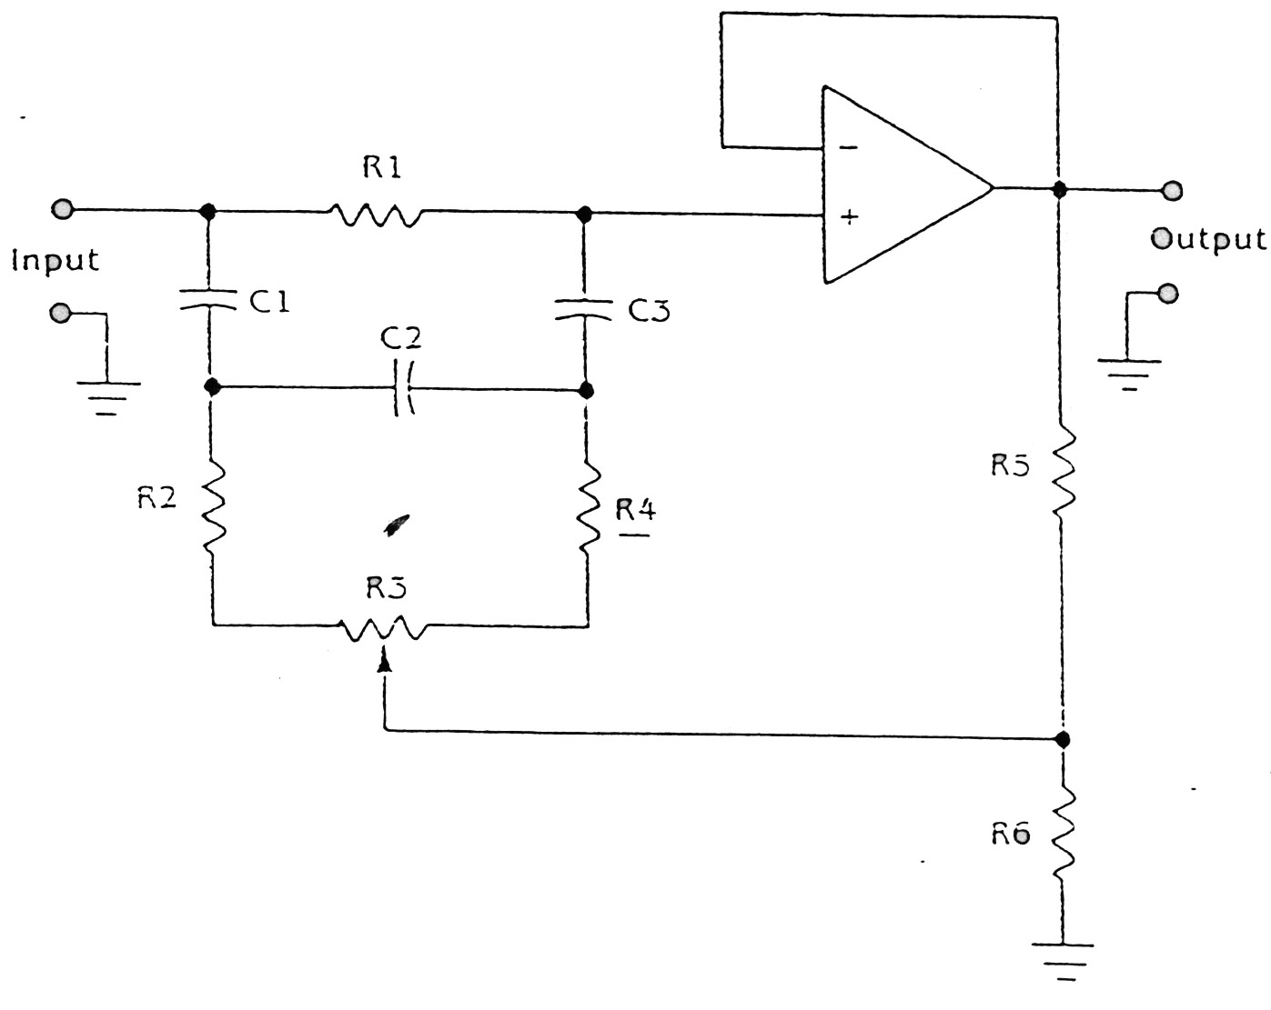
รูปที่ 5.11 วงจรแอคทีฟแบบรีเจคฟิลเตอร์
5.7 วงจรปรับแรงดันออฟเซต (Offset Adjust)
สัญญาณเอาท์พุทที่ได้จากวงจรขยายอินสตรูเมนเตชั่นจะกลับเฟสจากรูปสัญญาณจริงดังนั้นจึงออกแบบวงจรปรับแรงดันออฟเซตซึ่งเป็นวงจรขยายอินเวอร์ติ้งแอมป์ที่มีอัตรขยายเท่ากับ R2/R1 เท่ากับ 1 เท่า เพื่อให้คลื่นสัญญาณไฟฟ้าหัวใจมีเฟสถูกต้องตามเดิม ส่วน VR ที่ต่ออยู่กับขาบวกของออปแอมป์ทำหน้าที่สร้างแรงดันอ้างอิงซึ่งมีผลทำให้แรงดันเอาท์พุทเกิดค่าออฟเซตขึ้นเพื่อยกระดับสัญญาณคลื่นไฟฟ้าหัวใจที่มีทั้งค่าบวกและลบให้มีเฉพาะค่าบวกเท่านั้น

5.8 วงจรป้องกันทางอินพุทของอนาลอกทูดิจิตอลคอนเวอร์เตอร์ (A/D Input Protection Circuit)
ถึงแม้ว่าจะมีการยกระดับแรงดันของคลื่นสัญญาณไฟฟ้าหัวใจให้มีช่วงแรงดันเป็นบวกแล้วก็ตามแต่ออปแอมป์มีทั้งไฟบวกและลบซึ่งอาจทำให้เกิดเหตุการณ์ที่มีแรงดันเป็นลบได้ เพราะฉะนั้นจะทำการป้องกันไม่ให้อินพุทของอนาลอกทูดิจิตอลคอนเวอร์เตอร์เป็นลบ โดยที่ถ้าป้อนอินพุทเป็นลบ เอาท์พุทที่ออกจากวงจรนี้จะทำการล็อกให้เอาท์พุทเป็น 0 V

5.9 อนาลอกทูดิจิตอลคอนเวอร์เตอร์ (A/D Converter)
อนาลอกทูดิจิตอลคอนเวอร์เตอร์ เป็นวงจรที่แปลงสัญญาณที่ได้รับมาเป็นสัญญาณที่สามารถนำมาใช้กับ ไมโครคอนโทรลเลอร์ MCS51 และเป็นการนำข้อมูลมาเก็บที่เมมโมรี่เก็บข้อมูล (Data Locker) และนำมาแสดงผลที่จอแสดงผลและจอคอมพิวเตอร์

